บทที่ 5
วิจารณ์และสรุป

5.1 บทสรุป

ระบบ Wireless LAN Service Management System สร้างขึ้นมาเพื่อแก้ไขปัญหาเรื่องความไม่ปลอดภัยต่อการใช้งาน WLAN และต้องการให้ผู้ดูแลระบบสามารถจัดการข้อมูลของผู้ใช้ได้อย่างใกล้ชิด โดยมีการแสดงผลเป็นเว็บเพจเพื่อให้สามารถดูการใช้งานของผู้ใช้แต่ละคนได้อย่างต่อเนื่อง เพื่อให้สามารถแก้ไขปัญหาได้อย่างทันท่วงที

  - วิจารณ์สิ่งที่ได้จากโครงงาน

โครงงานนี้เป็นการพัฒนาโปรแกรมโดยใช้วิธีการเชื่อมโยงกับโปรแกรมย่อยๆ ภายนอกอีกหลายๆส่วน ทำให้สามารถทำการพัฒนาโปรแกรมที่มีองค์ประกอบย่อยๆได้รวดเร็วขึ้น แต่การพัฒนาโปรแกรมในรูปแบบนี้ก็มีปัญหาตามมาเช่นกัน คือในกรณีที่โปรแกรมภายนอกนั้นทำงานบกพร่องหรือได้รับความเสียหาย ก็จะทำให้โปรแกรมที่พัฒนาขึ้นมานี้เกิดความเสียหายตามไปด้วย

5.3 ปัญหาอุปสรรคและแนวทางในการแก้ไข

5.3.1 ปํญหาที่เกิดขึ้น
- ปัญหาข้อที่หนึ่ง ถ้ามีผู้ใช้เปิดเครื่องแต่ไม่ได้ทำการ Authenticate กับ Chillispot จะทำให้สิ้นเปลือง IP Address เพราะแม้ไม่ได้ Authenticate แต่ Chillispot ก็ยังแจก IP Address ให้
- ปัญหาข้อที่สอง กรณีที่ผู้ใช้ตัดการเชื่อมต่อออกไป และมีผู้ใช้คนใหม่เข้ามาใช้งานโดยได้ IP Address เดียวกับผู้ใช้ที่ตัดการเชื่อมต่อไปก่อนหน้า ค่าปริมาณการใช้งานที่แสดงออกมาที่หน้าการmanageจะเป็นค่าที่ต่อจากค่าเดิม
- ปัญหาข้อที่สาม กรณีที่มีผู้ใช้งานเป็นจำนวนมาก อาจส่งผลต่อโปรแกรม Darkstat ได้ เพราะ Darkstat ใช้เทคนิคการของ Packet Sniffer แล้วค่อยวิเคราะห์ Packet ดังกล่าว ดังนั้นถ้ามีผู้ใช้งานเป็นจำนวนมากแล้ว ก็ต้องใช้การประมวลผลที่มากตามไปด้วย
- ปัญหาข้อที่สี่ ในส่วนของโปรแกรม PHP ติดต่อ Active Directory นั้น ผู้ใช้จำเป็นต้องมีความรู้เกี่ยวกับ Active Directory อยู่บ้าง

5.3.2 แนวทางการแก้ไขปัญหา
- สำหรับปัญหาในข้อหนึ่งและข้อสามนั้น อาจต้องขยายระบบให้ใหญ่ขึ้นโดยเพิ่มตัว Wireless Management System ตัวอื่นเข้าไป แล้วให้ Chillispot ของแต่ละระบบจ่าย IP คนละส่วนกัน ทำให้มี Darkstat คนละตัวทำให้แบ่งกัน Sniff Packet เป็นเหตุให้ลดการประมวลผลลงได้

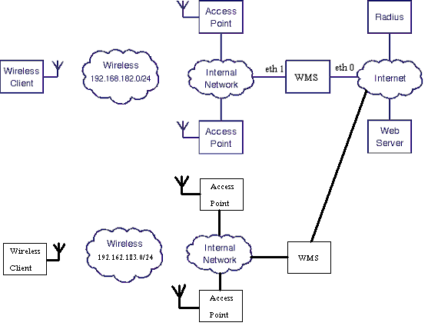
รูปที่ 5.1 การขยายระบบให้ใหญ่ขึ้น

- ในส่วนของปัญหาข้อที่สองนั้น ได้ใช้ Javascript มาตั้งเวลาให้ Reload หน้า Manage โดยอัตโนมัติ ซึ่งสามารถลดปัญหาดังกล่าวได้

5.4 แนวทางการพัฒนาต่อ

- สามารถเพิ่มส่วนมอนิเตอร์ผู้ใช้ให้สามารถตรวจสอบการใช้งานของผู้ใช้งานแต่ละคนได้เพิ่มขึ้น เช่น การตรวจสอบว่าผู้ใช้แต่ละคนนั้นใช้ โปรโตคอลอะไรในปริมาณเท่าไหร่ และสามารถเก็บสถิติการเข้าใช้งานของผู้ใช้งานแต่ละคนเพื่อคำนวณออกมาในรูปแบบกราฟได้

